Texte parents :

Jeanne d'Arc naquit à Domrémy, en Lorraine, le 6 janvier 1412.

Elle passa les premières années de sa vie à garder, aux champs, les moutons
de son père.
A cette époque, notre pays, la France, était presque entièrement prisonnier des Anglais. La France était en guerre contre l'Angleterre depuis bientôt cent ans.

Des voix lui disaient de chasser les Anglais hors de France et de faire couronner roi, à Reims, le dauphin Charles VII.

Le 8 mai 1429, elle a 17 ans. Jeanne, elle gagne la bataille d’Orléans contre les Anglais.
Elle veut ensuite conduire Charles à Reims pour qu'il soit sacré Roi de France.

L'année suivante, elle est faite prisonnière et vendue aux Anglais.
Elle mourut le 30 mai 1431, brûlée sur la place du Vieux Marché, à Rouen.
Mais, grâce à l'exemple qu'elle a donné, les Français chassent les Anglais hors du pays.

Texte élève :

Jeanne d'Arc naquit à ……………………, en Lorraine, le ……………………………….

Elle passa les premières années de sa vie à garder, aux champs, ………………….
de son père.
A cette époque, notre pays, la France, était presque entièrement prisonnier des ………………… La France était en guerre contre ……………………….. depuis bientôt ……….. ans.

Des ……… lui disaient de chasser les ………….. hors de France et de faire couronner roi, à Reims, le dauphin ……………………………..

Le 8 mai 1429, elle a 17 ans. Jeanne, elle gagne la bataille d’…………..contre les Anglais.
Elle veut ensuite conduire Charles à ……………. pour qu'il soit ……….. Roi de France.

L'année suivante, elle est faite prisonnière et vendue aux Anglais.
Elle mourut le ……………………….., brûlée sur la place du Vieux Marché, à …………...
Mais, grâce à l'exemple qu'elle a donné, les Français ……………….. les …………. hors du pays.

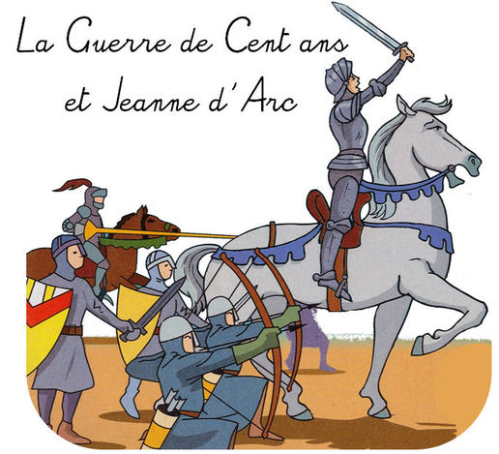

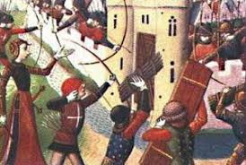

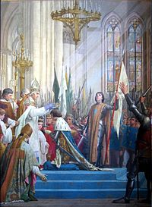
Bataille d’Orléans

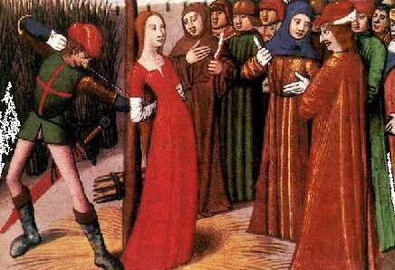

Sacre de Charles VII Exécution de Jeanne d’Arc, brûlée vive à Rouen

